Тренировочная эвакуация

Правительство области в целях обеспечения безопасности жизнедеятельности детей, в целях предупреждения пожаров просит принять меры по обеспечению безопасности.

В начале декабря 2013 года согласно плана подготовки коллектива педагогов , персонала и обучающихся школы была проведена объектовая тренировка с участием сотрудника отдела надзорной деятельности по Энгельсскому району по теме “Приведение в повышенную готовность объекта по сигналу “Возгорание”.

Объектовая тренировка прошла поучительно, организованно, цели и задачи выполнены.

Педагогический и обслуживающий состав школы показал твердые знания и практические навыки в выполнении своих функциональных обязанностей , умение быстро собираться по сигналу в установленном месте.

Обучающиеся показали хорошие результаты и знания по курсу ОБЖ.

Все запланированные мероприятия в ходе объектовой тренировки выполнены.

II место и денежная премия.

21 декабря на базе школы п. Бурный состоялось мероприятие в рамках реализации проекта школ сетевого взаимодействия. Безымянские ребята оказались в числе призёров. Они привезли в родную школу много грамот и денежный приз .Достигнутым результатом можно и нужно гордиться, ведь конкуренция была ,участие в проекте приняло 8 школ. Работа шла по 4 площадкам: олимпиады по предметам, конкурс рисунков, конференция «Тайны великих мастеров», художественная самодеятельность. День прошёл с пользой, ребята получили массу приятных впечатлений. Огромное спасибо главе Безымянской сельской администрации за комфортную поездку, честное судейство и денежный приз.

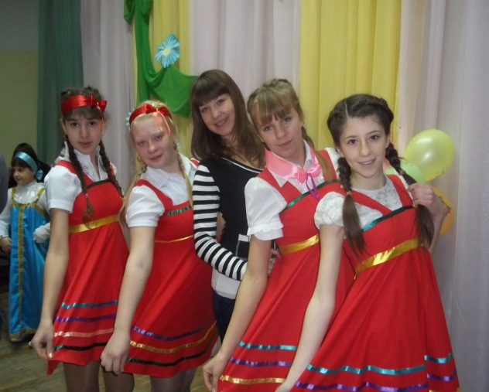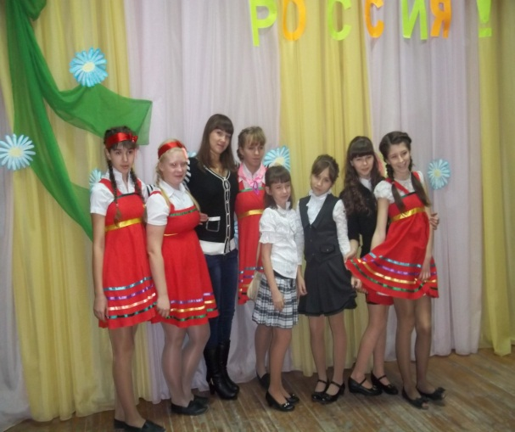

Танцевальная группа школы «Ассорти».

Чем запомнится нам уходящий год.

Вроде бы недавно ребята в очередной раз переступили школьный порог, а уже новогодние праздники подмигивиают разноцветными огоньками.

Чем запомнились педагогам и обучающимся Безымянской школы четыре последних месяца уходящего года?

-Учёба,учёба и ещё раз учёба-это ,конечно, во-первых. Всё остальное – во-вторых. И это во «во- вторых» было очень насыщенным. Проведён ряд классных часов: «Режим дня», «Спид-чума 21 века», «Толерантность» и другие. Несколько родительских собраний и педсоветов. Ребята отметили День урожая, День учителя, День матери, День неизвестного солдата, День героев Отечества. Каждый раз готовились сценарии, концертные программы, выставки рисунков, проводились акции.

Но масштабами школы мы не ограничились. Ребята принимали участие в муниципальных, сетевых, областных конкурсах, акциях .

А ведь и учёба может быть праздником. Да таким, которому посвящают целую неделю. Так у нас закончились предметные недели по математике, биологии, физике. Победители школьных олимпиад стали участниками районных.

В настоящее время мы все готовимся встретить новогодние праздники и с пользой провести зимние каникулы. План мероприятий уже составлен.

Оглядываясь назад , видим , что сделано немало. Возможно мы не станем победителями во всех конкурсах и акциях, но, независимо от этого, благодарим ребят и родителей за участие. Как говорят спортсмены, что оно-то самое главное, а вовсе не победа. Между тем хорошие результаты в нашем активе уже есть. Несколько призовых мест в конкурсах, акциях. Трое педагогов нашей школы получили 1 категорию на аттестации.

А впереди ещё много интересных, увлекательных занятий и мероприятий, в которых Безымянские школьники и учителя будут принимать участие.

Фролова О.А.

По труду и честь.

На базе школы п.Карла Маркса прошел конкурс творческих проектов

«В гостях у осени» .

Подведены итоги. Ученик нашей школы Матвей Данильченко занял 1 место . Матвей хорошо потрудился в осенние каникулы . По труду и честь .

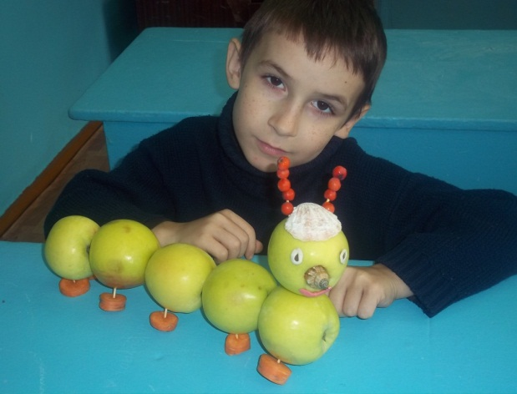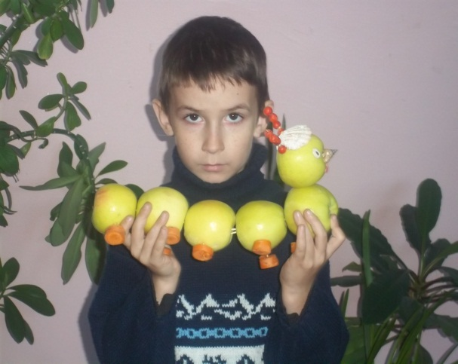

Поделка «Моя гусеница»

Акция «Рождественский Ангел».

Детей обязательно нужно приобщать к историческим и культурным основам православия, к духовным ценностям, к нормам поведения , принятым в православии, к состраданию и милосердию .С этой целью в рамках сетевого проекта «Школа милосердия» обучающиеся Безымянской школы приняли участие в акции «Рождественский Ангел». Учителя начальной школы и социальный педагог Фролова О.А. вместе с ребятами отправили 6 сувениров в подарок детям, находящимся в школе-интернате №5 г. Саратова и пожилым людям из дома –интерната для инвалидов в Энгельсе. Ребята поздравляют Всех с Новым годом и Рождеством!

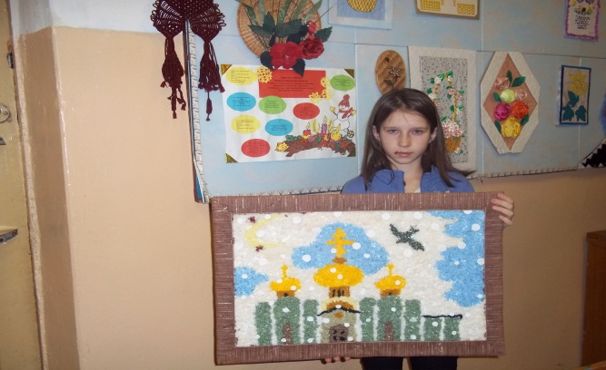

Панно «Рождественское утро» в подарок.